Re-Cortex
Documento de Especificação do Projeto Integrador
4º Período – Fases 01 e 02
Engenharia de Software
Equipe
Gustavo Vieira Borba
Gabriel Henrique Ferreira
Vitor Rodrigues do Nascimento
Bernardo Guilherme Sousa de Oliveira
Orientador
Lucas Wiliam de Lima Fortes Dourado

Sumário
PARTE 00 – HISTÓRICO DE VERSÃO DO PROJETO 3
PARTE 01 – IDENTIFICAÇÃO DO PRODUTO, EQUIPE E REPOSITÓRIO 4
1 IDENTIFICAÇÃO DO PRODUTO 4
2 DESCRIÇÃO GERAL DO PRODUTO 4
2.1 Resumo do Negócio 4
2.2 Problemas Identificados 4
3 EQUIPE DO PROJETO 5
4 REPOSITÓRIOS E ARTEFATOS DO PROJETO 5
PARTE 02 – PLANEJAMENTO DO SEMESTRE 6
5 SITUAÇÃO ATUAL DO PROJETO 6
6 OBJETIVOS DO SEMESTRE 6
7 CRONOGRAMA DO SEMESTRE 6
PARTE 03 – ENTENDIMENTO DO PÚBLICO, DO NEGÓCIO E LEVANTAMENTO INICIAL DE REQUISITOS 7
8 PÚBLICO-ALVO DO PRODUTO 7
9 CONTEXTO DE NEGÓCIO 7
10 SOLUÇÕES EXISTENTES 7
11 PESQUISA COM USUÁRIOS 7
12 RESULTADOS DE PESQUISA COM USUÁRIO 8
13 REGRAS DE NEGÓCIO 8
14 REQUISITOS FUNCIONAIS 9
15 REQUISITOS NÃO FUNCIONAIS 9
PARTE 04 – DESIGN, MODELAGEM, DADOS E SOLUÇÃO TECNOLÓGICA 10
16 DESIGN DA SOLUÇÃO E EXPERIÊNCIA DO USUÁRIO 10
16.1 Fluxo de Navegação 10
17 GESTÃO DO PROJETO DE MODELAGEM DO SISTEMA 10
17.1 Organização do Projeto (Abordagem Ágil) 11
17.2 Modelagem e Diagramas do Sistema 11
18 DADOS E MODELAGEM DA INFORMAÇÃO 11
18.1 Modelo de Dados 12
18.2 Relacionamentos e Acesso aos Dados 12
19 SOLUÇÃO TECNOLÓGICA E EXPERIMENTAÇÃO TÉCNICA INICIAL 13
19.1 Escolhas Tecnológicas 14
19.2 Experimentações Técnicas Iniciais 14
20 ARQUITETURA GERAL DO SISTEMA 16
21 TECNOLOGIAS E FERRAMENTAS DO PROJETO 16
22 IMPLEMENTAÇÃO POR CAMADAS DO SISTEMA 16
22.1 Frontend 16
22.2 Backend 16
22.3 Integração 16
23 ORGANIZAÇÃO DO CÓDIGO E REPOSITÓRIO 16
24 QUALIDADE DO SOFTWARE E TESTES 16
25 SEGURANÇA DA INFORMAÇÃO 16
26 EXTENSÕES E TECNOLOGIAS COMPLEMENTARES 17
27 AVALIAÇÃO GERAL DO PROJETO INTEGRADOR 17

PARTE 00 – HISTÓRICO DE VERSÃO DO PROJETO
A tabela abaixo registra a evolução do documento do Re-Cortex ao longo do Projeto Integrador, da concepção inicial até a prova de conceito do modelo relacional.
Versão | Período | Fase | Data | Descrição
1.0 | 1º | 01 | 08/03/2026 | Criação inicial do projeto: definição do nome Re-Cortex, descrição do produto, identificação do público-alvo, levantamento dos principais problemas e definição inicial da equipe e da proposta.
1.1 | 2º | 01 | 19/04/2026 | Evolução da solução e do design: referências de soluções digitais e de tecnologia assistiva, recursos visuais, personalização, feedback, atividades estruturadas e gamificação, fluxo de navegação e primeiros protótipos.
1.2 | 2º | 02 | 15/05/2026 | Aprofundamento da pesquisa e da organização do projeto: abordagem centrada no usuário, entrevistas com profissionais, validação iterativa e melhor organização das atividades e decisões do grupo.
1.3 | 3º | 01 e 02 | 31/05/2026 | Modelagem e refinamento técnico: levantamento e refinamento dos requisitos, definição das regras de negócio, dos requisitos funcionais e não funcionais e evolução da modelagem de dados.
1.4 | 4º | 01 | 17/10/2026 | Formalização da solução tecnológica e das escolhas tecnológicas; revisão do planejamento, dos requisitos e do modelo de dados para alinhamento com Java, Spring Boot, Spring Data JPA, MySQL e interface web.
1.5 | 4º | 02 | 17/10/2026 | Registro da prova de conceito do modelo relacional com dados fictícios, com verificação de relacionamentos e restrições de integridade, resultados, limitações e próximos testes. A validação foi feita em SQLite em memória e não substitui o teste em MySQL/Spring Boot.

PARTE 01 – IDENTIFICAÇÃO DO PRODUTO, EQUIPE E REPOSITÓRIO

1 IDENTIFICAÇÃO DO PRODUTO
Nome do produto | Re-Cortex
Descrição | Solução digital voltada ao apoio da aprendizagem de pessoas neurodivergentes, com foco em acessibilidade, personalização, feedback e acompanhamento do progresso. A proposta utiliza recursos tecnológicos para tornar as atividades mais organizadas, adaptáveis e adequadas às necessidades de cada usuário.
Curso | Engenharia de Software – UniEvangélica
Período / Fases | 4º período – Fases 01 e 02

2 DESCRIÇÃO GERAL DO PRODUTO
O projeto busca apoiar estudantes e pessoas neurodivergentes durante atividades de aprendizagem, oferecendo recursos personalizados e acompanhamento de desempenho. A solução pretende reunir, em um único sistema, conteúdos, sessões de uso, perfil de personalização, relatórios e recompensas.

2.1 Resumo do Negócio
O Re-Cortex está inserido no contexto da educação inclusiva e da tecnologia assistiva. A solução pretende apoiar os usuários e também facilitar o acompanhamento por familiares e profissionais envolvidos no processo educacional e terapêutico.

2.2 Problemas Identificados
O problema de | Adaptar atividades de aprendizagem às necessidades individuais de cada usuário, considerando diferentes formas de interação, personalização e organização das tarefas.
Afeta | Pessoas neurodivergentes durante atividades de aprendizagem, além de familiares, responsáveis, educadores e terapeutas que acompanham o usuário.
Cujo impacto é | Dificuldade de oferecer atividades adequadas, menor clareza durante a execução das tarefas, falta de feedback rápido e dificuldade para acompanhar o progresso de forma organizada.
Benefícios de uma solução seriam | Oferecer atividades mais acessíveis e personalizadas, fornecer feedback e acompanhamento do progresso e facilitar o apoio de familiares e profissionais.

3 EQUIPE DO PROJETO
Matrícula | Nome completo | Função no projeto
2512298 | Gustavo Vieira Borba | Documentação
2510636 | Gabriel Henrique Ferreira | Desenvolvedor
2513103 | Vitor Rodrigues do Nascimento | Líder do Projeto
2510975 | Bernardo Guilherme Sousa de Oliveira | Analista
— | Lucas Wiliam de Lima Fortes Dourado | Orientador

4 REPOSITÓRIOS E ARTEFATOS DO PROJETO
Tipo de artefato | Link | Descrição
Repositório de código | https://github.com/GustavoHLV/re-cortex | Repositório Git/GitHub com o código do projeto e os scripts da prova de conceito.
Repositório de protótipos | Link a ser incluído em versão futura | Os protótipos das etapas anteriores servem como referência para a interface.
Aplicação executável | Não aplicável nesta etapa | A implementação completa não é exigida nesta fase do projeto.
Modelagem de dados | Seção 18 deste documento | Modelo relacional descrito na seção 18 e ilustrado na Figura 3.
Documentação do projeto | Este documento | Especificação do projeto e histórico das entregas.

PARTE 02 – PLANEJAMENTO DO SEMESTRE

5 SITUAÇÃO ATUAL DO PROJETO
O Re-Cortex avançou da definição tecnológica (Fase 01) para as primeiras verificações técnicas (Fase 02). Os requisitos e a modelagem de dados serviram de base para uma prova de conceito relacional com dados fictícios.
A experimentação verificou relações e restrições básicas do modelo, mas ainda não representa uma implementação completa nem valida a integração com MySQL, Spring Boot e Spring Data JPA.

6 OBJETIVOS DO SEMESTRE
- Formalizar as escolhas tecnológicas coerentes com os requisitos do Re-Cortex.
- Relacionar os requisitos funcionais e não funcionais às tecnologias escolhidas.
- Verificar a coerência do modelo relacional e identificar limitações técnicas.
- Realizar provas de conceito iniciais, sem exigir o sistema completo.
- Registrar resultados, limitações e testes ainda necessários.

7 CRONOGRAMA DO SEMESTRE
O semestre foi organizado em etapas progressivas. A tabela mostra o que já foi feito e o que ainda está pendente.
Etapa | Fase | Situação
Revisão dos requisitos e da modelagem de dados | Fase 01 | Concluída
Formalização das tecnologias propostas | Fase 01 | Concluída
Prova de conceito relacional em SQLite em memória, com dados fictícios | Fase 02 | Concluída
Repetir a validação do modelo no MySQL | Próxima etapa | Pendente
Mapear as entidades com Java e Spring Data JPA | Próxima etapa | Pendente
Testar operações básicas de inclusão, consulta e atualização | Próxima etapa | Pendente
Verificar o fluxo da interface HTML/CSS/JavaScript | Etapa posterior | Pendente

As atividades pendentes ainda não foram realizadas e não são apresentadas como funcionalidades implementadas.

PARTE 03 – ENTENDIMENTO DO PÚBLICO, DO NEGÓCIO E LEVANTAMENTO INICIAL DE REQUISITOS

8 PÚBLICO-ALVO DO PRODUTO
- Público principal: pessoas neurodivergentes que precisam de apoio durante atividades de aprendizagem.
- Públicos de apoio: familiares, responsáveis, educadores e terapeutas que acompanham o usuário.

9 CONTEXTO DE NEGÓCIO
O Re-Cortex está relacionado ao contexto da educação inclusiva e do uso de tecnologia como apoio à aprendizagem. A proposta considera a necessidade de personalização, acessibilidade, acompanhamento do progresso e comunicação das informações relevantes entre os envolvidos.
O cenário envolve estudantes e pessoas neurodivergentes durante atividades de aprendizagem, além de familiares, educadores e profissionais que participam do acompanhamento educacional e terapêutico.

10 SOLUÇÕES EXISTENTES
O projeto considera como referência soluções digitais de aprendizagem e recursos de tecnologia assistiva que utilizam atividades estruturadas, recursos visuais, personalização, feedback e elementos de gamificação.
O Re-Cortex busca reunir essas características de forma direcionada ao contexto definido pelo projeto, com foco em acessibilidade, personalização e acompanhamento do progresso.

11 PESQUISA COM USUÁRIOS
A abordagem do projeto permaneceu centrada no usuário e envolveu:
- revisão bibliográfica e análise de dados públicos;
- entrevistas com profissionais da saúde e da educação;
- prototipação iterativa e testes com usuários.
No 2º período, a metodologia também considerou pesquisa e imersão, entrevistas e mapeamento, prototipagem e testes, gamificação educacional e relatórios de acompanhamento.

12 RESULTADOS DE PESQUISA COM USUÁRIO
O principal resultado da pesquisa foi a manutenção de uma abordagem centrada no usuário e a preocupação em validar a proposta de forma iterativa. Também foram consolidados como direcionadores do produto:
- a personalização do ensino e a redução de barreiras;
- a promoção da autonomia;
- o apoio a familiares, pacientes e terapeutas;
- o uso de gamificação como reforço positivo, sem foco em competição.
Esta etapa não apresenta resultados quantitativos da pesquisa.

13 REGRAS DE NEGÓCIO
ID | Regra | Detalhamento | Requisitos relacionados
RN-001 | Cada usuário possui um perfil único. | O perfil identifica e organiza as informações do usuário no sistema. | RF-001, RF-003, RNF-002
RN-002 | Os usuários podem assumir os papéis de paciente, terapeuta ou responsável. | Os papéis definem o contexto de uso e o acesso às informações. | RF-001, RF-002, RF-003, RNF-002
RN-003 | Cada paciente possui um perfil de personalização. | O perfil de personalização reúne preferências que apoiam uma experiência mais adequada ao usuário. | RF-003, RNF-001
RN-004 | Responsáveis podem visualizar relatórios de progresso. | O acesso aos relatórios deve respeitar as permissões previstas para cada perfil. | RF-006, RNF-002
RN-005 | Cada interação realizada pelo usuário gera um registro de progresso. | As interações são registradas para apoiar o acompanhamento do desempenho. | RF-005, RF-006
RN-006 | Dados sensíveis possuem acesso restrito. | O acesso às informações deve ocorrer conforme o papel e as permissões do usuário. | RF-002, RF-003, RF-006, RNF-002

14 REQUISITOS FUNCIONAIS
Todos os requisitos funcionais estão definidos. A implementação e a validação funcional de cada um deles ficam para as próximas etapas.
ID | Requisito | Descrição | Prioridade | Status
RF-001 | Cadastro de usuários | Permitir o cadastro dos usuários do sistema, com nome, e-mail, senha e tipo (paciente, terapeuta ou responsável). | Alta | Definido
RF-002 | Autenticação de usuários | Permitir que usuários cadastrados realizem acesso ao sistema. | Alta | Definido
RF-003 | Gerenciamento de perfis | Permitir consultar e atualizar as informações do perfil e da personalização. | Alta | Definido
RF-004 | Criação de conteúdos | Permitir cadastrar e organizar conteúdos educacionais. | Alta | Definido
RF-005 | Registro de sessões | Registrar as sessões e as interações realizadas pelos usuários. | Alta | Definido
RF-006 | Geração de relatórios | Gerar informações sobre o desempenho e o progresso dos usuários. | Média | Definido
RF-007 | Sistema de recompensas | Registrar e apresentar recompensas relacionadas às atividades realizadas. | Baixa | Definido

15 REQUISITOS NÃO FUNCIONAIS
ID | Requisito | Descrição | Prioridade | Status
RNF-001 | Acessibilidade | A interface deve priorizar uma experiência simples, organizada e adequada às necessidades do público-alvo. | Alta | Definido
RNF-002 | Segurança de dados | As informações dos usuários devem possuir controle de acesso e armazenamento adequado. | Alta | Definido
RNF-003 | Desempenho | As operações comuns do sistema devem apresentar resposta adequada ao uso esperado. | Média | Definido
RNF-004 | Disponibilidade | O sistema deve estar disponível para utilização dentro das condições previstas para o projeto. | Média | Definido
RNF-005 | Manutenibilidade | O código deve ser organizado de forma que futuras alterações e melhorias sejam facilitadas. | Alta | Definido

PARTE 04 – DESIGN, MODELAGEM, DADOS E SOLUÇÃO TECNOLÓGICA

16 DESIGN DA SOLUÇÃO E EXPERIÊNCIA DO USUÁRIO
A proposta mantém uma interface simples, organizada e com foco em acessibilidade. O sistema deverá apresentar conteúdos e informações de maneira clara, evitando excesso de elementos na tela. A personalização e os recursos visuais definidos nas etapas anteriores serão considerados na implementação.

16.1 Fluxo de Navegação
A Figura 1 mostra o caminho principal do usuário no sistema, do cadastro até a consulta de relatórios ou recompensas.
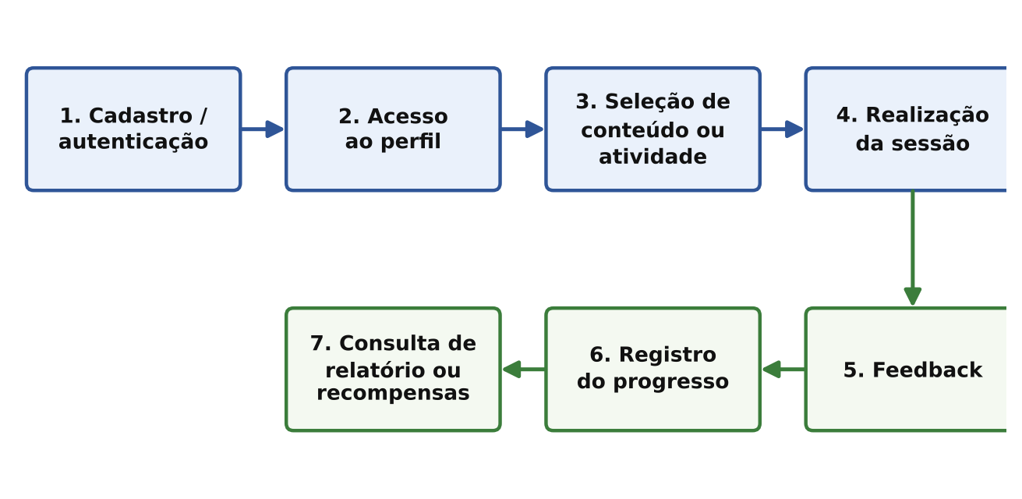
Figura 1 – Fluxo de navegação do Re-Cortex.
Os protótipos desenvolvidos nas etapas anteriores servem como referência para a futura implementação da interface. No 4º período, a Fase 01 concentrou-se nas escolhas tecnológicas e na relação dessas escolhas com os requisitos. A Fase 02 acrescentou uma prova de conceito limitada ao modelo relacional, sem validar ainda a interface.

17 GESTÃO DO PROJETO DE MODELAGEM DO SISTEMA
O grupo organiza as atividades por etapas do Projeto Integrador, acompanhando a evolução dos requisitos, da modelagem, das escolhas tecnológicas e das experimentações. As decisões técnicas são registradas neste documento para manter a continuidade do projeto entre os períodos.

17.1 Organização do Projeto (Abordagem Ágil)
A organização considera divisão de atividades, acompanhamento das etapas e registro das decisões do projeto. A abordagem permanece centrada no usuário e utiliza ciclos de revisão, prototipação, validação e refinamento conforme a evolução das entregas.

17.2 Modelagem e Diagramas do Sistema
A Figura 2 apresenta a visão geral da solução, em nível geral: a interface web se comunica com o backend, e somente o backend acessa o banco de dados.
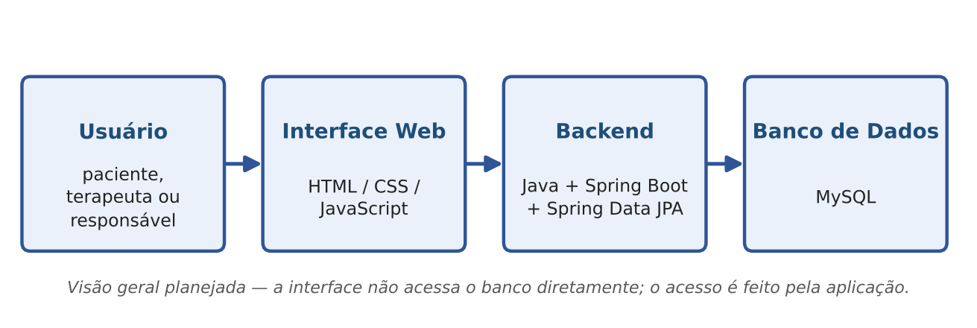
Figura 2 – Visão geral da solução tecnológica.

18 DADOS E MODELAGEM DA INFORMAÇÃO
A modelagem de dados foi revisada considerando a utilização de um banco de dados relacional. As entidades definidas anteriormente continuam atendendo aos principais requisitos do sistema e podem ser implementadas com tabelas relacionadas por chaves primárias e estrangeiras.
A prova de conceito não exigiu a criação de novos requisitos funcionais. Por isso, RF-001 a RF-007 permanecem definidos, e sua implementação e validação funcional ficam para as próximas etapas.

18.1 Modelo de Dados
A tabela lista as entidades do modelo relacional. A Figura 3, ao final desta seção, mostra como elas se relacionam.
Entidade | Chave primária | Chaves estrangeiras | Demais atributos
Usuario | id_usuario | — | nome, email (único), senha, tipo
PersonalizationProfile | id_perfil | id_usuario (único) | preferencias
ContentModule | id_modulo | — | titulo, descricao
Session | id_sessao | id_usuario, id_modulo | data
ProgressReport | id_relatorio | id_sessao (único) | desempenho
Reward | id_recompensa | — | descricao
UsuarioReward | id_usuario + id_recompensa (chave composta) | id_usuario, id_recompensa | —

18.2 Relacionamentos e Acesso aos Dados
Relacionamento | Tipo | Entidade de ligação | Como é implementado
Usuário → Perfil | 1:1 | — | id_usuario único em PersonalizationProfile
Usuário → Sessão | 1:N | — | id_usuario em Session
Conteúdo → Sessão | 1:N | — | id_modulo em Session
Sessão → Relatório | 1:1 | — | id_sessao único em ProgressReport
Usuário ↔ Recompensa | N:N | UsuarioReward | Chave primária composta pelos dois campos

A solução utilizará um banco de dados relacional para armazenar usuários, perfis, conteúdos, sessões, relatórios e recompensas. O acesso aos dados será realizado pela aplicação, evitando que a interface manipule diretamente o banco. Os dados serão utilizados para personalização e acompanhamento de desempenho.
Após a prova de conceito, o modelo foi detalhado para que Session referencie Usuario e ContentModule, ProgressReport referencie Session e UsuarioReward represente a associação entre usuários e recompensas.
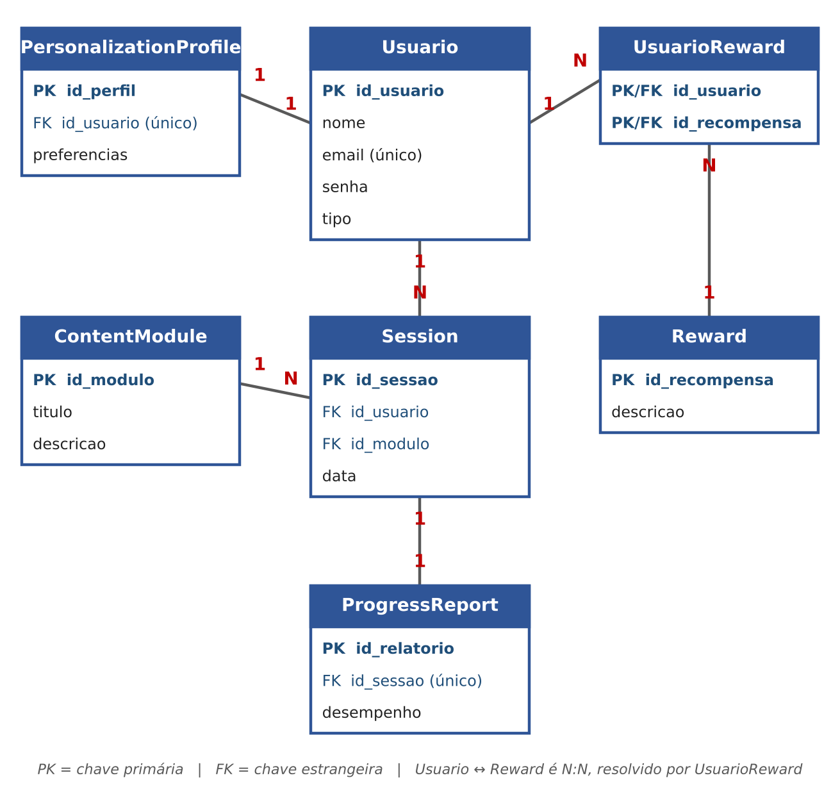
Figura 3 – Modelo de dados relacional do Re-Cortex.

19 SOLUÇÃO TECNOLÓGICA E EXPERIMENTAÇÃO TÉCNICA INICIAL
A solução tecnológica proposta para o Re-Cortex será uma aplicação web composta por uma camada de interface para interação com o usuário, uma camada de aplicação responsável pelas regras e funcionalidades e um banco de dados relacional para persistência das informações.

19.1 Escolhas Tecnológicas
Tecnologia | Papel no projeto | Justificativa
Java | Linguagem do backend | Utilizada no curso e adequada ao desenvolvimento organizado de aplicações, com orientação a objetos.
Spring Boot | Aplicação web e organização do backend | Facilita a criação da aplicação web em Java e a organização do backend.
Spring Data JPA | Acesso ao banco de dados | Facilita o acesso ao banco por meio das entidades da aplicação.
MySQL | Banco de dados relacional | Adequado ao modelo relacional criado no 3º período.
HTML, CSS e JavaScript | Interface web | Construção da interface com o usuário.
Git e GitHub | Controle de versão | Controle de versões e organização do código do projeto.

Relação com a experimentação
A prova de conceito em SQLite reforçou a coerência inicial do modelo relacional e de suas restrições básicas. Como o teste não utilizou MySQL, Java, Spring Boot ou Spring Data JPA, ele não valida a integração com essas tecnologias nem altera a escolha delas. Essa validação permanece como etapa futura.

19.2 Experimentações Técnicas Iniciais
Objetivo e escopo
Foi realizada uma prova de conceito isolada para verificar se as entidades e os relacionamentos principais do Re-Cortex podem ser representados em um banco relacional. O experimento utilizou SQLite em memória, com registros fictícios, apenas para testar a estrutura e as restrições básicas.
Ele valida aspectos do modelo relacional, mas não comprova a execução no MySQL nem a integração com Java, Spring Boot ou Spring Data JPA.
Como o teste foi realizado
- Foram criadas as tabelas Usuario, PersonalizationProfile, ContentModule, Session, ProgressReport, Reward e UsuarioReward.
- Foram inseridos dados fictícios de um usuário, seu perfil de personalização, um conteúdo, uma sessão, um relatório e uma recompensa.
- Foi executada uma consulta relacionando usuário, perfil, conteúdo, sessão e relatório.
- Foram tentadas duas operações inválidas: associar um perfil a um usuário inexistente e cadastrar um e-mail já utilizado.
Os scripts SQL utilizados (criação das tabelas e consulta, teste de chave estrangeira e teste de e-mail duplicado) estão no repositório do projeto, indicado na seção 4.
Resultados observados
Teste | Resultado esperado | Resultado observado
Consulta com junções entre usuário, perfil, conteúdo, sessão e relatório | Retornar os dados relacionados | Retornou o usuário de teste, a preferência de personalização, o conteúdo, a data da sessão e o desempenho registrado.
Inserir perfil com id_usuario inexistente | Operação rejeitada | Rejeitada pela restrição de chave estrangeira.
Cadastrar segundo usuário com o mesmo e-mail | Operação rejeitada | Rejeitada pela restrição de unicidade.

Foram utilizados apenas dados fictícios, sem informações reais de pessoas.
Aprendizados e limitações
O experimento indica que as relações e restrições básicas podem ser representadas em um banco relacional. Como refinamento técnico:
- a sessão deve referenciar o conteúdo utilizado (id_modulo);
- o relatório deve referenciar a sessão (id_sessao);
- a relação entre usuários e recompensas precisa de uma tabela associativa (UsuarioReward).
O teste foi executado em SQLite, cuja sintaxe e comportamento não são idênticos aos do MySQL em todos os pontos. Por isso, não se afirma que o banco escolhido foi validado. Também não foram executados testes de interface, autenticação real, armazenamento seguro de senhas, segurança, desempenho ou integração com Spring Boot/JPA.
Requisitos relacionados
A experimentação se relaciona principalmente a RF-001 (cadastro de usuários), RF-003 (gerenciamento de perfis), RF-005 (registro de sessões) e RF-006 (relatórios), pois exercitou a persistência e a consulta dos dados usados por essas funções. O teste verificou apenas a estrutura relacional de apoio e não implementou nem validou os requisitos funcionais completos.
Próximos testes
- Executar o mesmo modelo no MySQL.
- Mapear as entidades em Java com Spring Data JPA.
- Verificar operações básicas de inclusão, consulta e atualização.
- Testar o fluxo da interface HTML/CSS/JavaScript.
- Avaliar o armazenamento seguro de senhas e os mecanismos de autenticação.

20 ARQUITETURA GERAL DO SISTEMA
Não aplicável como seção principal nesta etapa. O projeto encontra-se no 4º período, e a arquitetura geral detalhada será aprofundada nos períodos posteriores. A visão geral atual está na Figura 2 (seção 17.2).

21 TECNOLOGIAS E FERRAMENTAS DO PROJETO
As tecnologias definidas para o 4º período estão registradas na seção 19.1: Java, Spring Boot, Spring Data JPA, MySQL, HTML, CSS, JavaScript e Git/GitHub.

22 IMPLEMENTAÇÃO POR CAMADAS DO SISTEMA
A implementação por camadas ainda não é apresentada em nível detalhado nesta fase. A solução prevista separa interface web, aplicação/backend e banco de dados, com aprofundamento posterior.

22.1 Frontend
A interface será construída com HTML, CSS e JavaScript, conforme definido na solução tecnológica. Não há implementação detalhada nesta fase.

22.2 Backend
O backend será desenvolvido com Java, Spring Boot e Spring Data JPA, conforme as escolhas tecnológicas registradas. Não há implementação detalhada nesta fase.

22.3 Integração
A integração prevista segue o fluxo Usuário → Interface Web → Backend → Banco de Dados. A integração funcional será aprofundada nas próximas fases.

23 ORGANIZAÇÃO DO CÓDIGO E REPOSITÓRIO
A organização detalhada do código e do repositório ainda não está definida. O projeto utilizará Git/GitHub como ferramenta de controle de versões.

24 QUALIDADE DO SOFTWARE E TESTES
Não aplicável nesta etapa. Os testes de qualidade do software serão aprofundados quando houver maior nível de implementação e integração.

25 SEGURANÇA DA INFORMAÇÃO
Os requisitos do projeto incluem controle de acesso e restrição de dados sensíveis (RN-006 e RNF-002). O detalhamento das medidas de segurança será aprofundado nas etapas posteriores.

26 EXTENSÕES E TECNOLOGIAS COMPLEMENTARES
Não aplicável nesta etapa. O projeto não prevê, por ora, tecnologias complementares como aplicações móveis, inteligência artificial, IoT ou processamento de imagens.

27 AVALIAÇÃO GERAL DO PROJETO INTEGRADOR
Não aplicável nesta etapa. A avaliação geral do Projeto Integrador será realizada ao final do percurso do curso.

